BLOK 4: BESLUITVORMING (BO) B
Stap 6 en 7
Extra benodigdheden:
- Casuïstiek meegebracht door cursisten
- Observatievragen (2x het aantal cursisten)

Leerdoelen in dit blok: 1, 2, 3, 4, 5, 8, 14, 17 en 18

Voorbereiding cursist blok 4:
1. De cursist heeft een moreel beraad bijgewoond en heeft stap 1 t/m 5 uitgevoerd.
2. De cursist heeft een 1e gespreksleider geobserveerd met gebruikmaking van de observatievragen
3. De cursist heeft uit de literatuur p. 9 Stap 7 tot Stap 9 p.12 en uit de Handreiking p 27-31 bestudeerd.

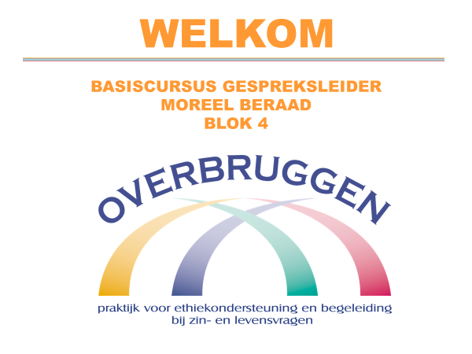

0.00-0.05 uur
Docent brengt de cursisten op de hoogte van plek van het 4e blok in de cursus en het programma van dit blok
Docent presenteert het overzicht cursusopzet en de te zetten stappen in dit Blok. Maak hierbij gebruik van de dia uit de presentatie bij dit Blok

Werkvorm: doceren
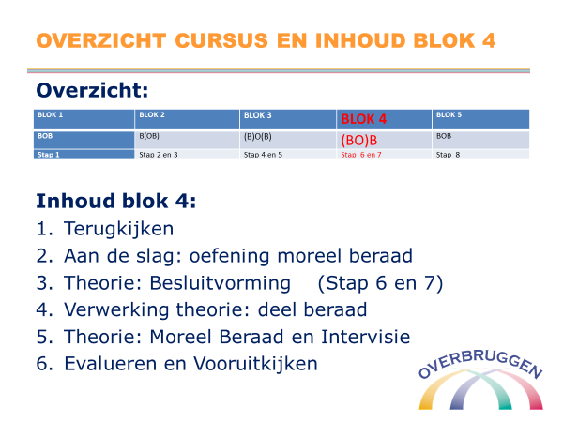

Inhoud blok 4
1. Terugkijken op Blok 3 en de uitvoering van de opdrachten 1-4
2. Theorie: Besluitvorming (Stap 6 en 7)
3. Verwerking theorie
4. Theorie: Flap-over gebruik en Moreel beraad en intervisie
5. Afronding en vooruitblik

Benadruk dat in dit blok de overgang gemaakt wordt van Oordeelsvorming naar Besluitvorming. In de stappen van het moreel beraad Stap 6 en 7.

0.05-0.20
Terugkijken op Blok 3 en opdrachten

Werkvorm: interactief leergesprek

1. Inventariseren wie wel of geen moreel beraad heeft geleid. Waarom wel of niet? Maak een inventarisatie om voor een volgende keer in te kunnen spelen op de excuses voor het niet begeleiden van een moreel beraad.

2. Bespreking antwoorden op observatievragen.
De cursisten hebben in hun cursusmap antwoord gegeven op de observatievragen. Gelet de beperkte tijd voor dit onderdeel kan slechts een selectie van de vragen worden besproken.

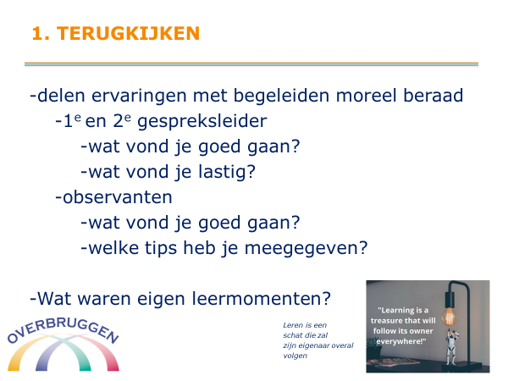

3. Nagaan of er vragen zijn bij de bestudeerde literatuur.

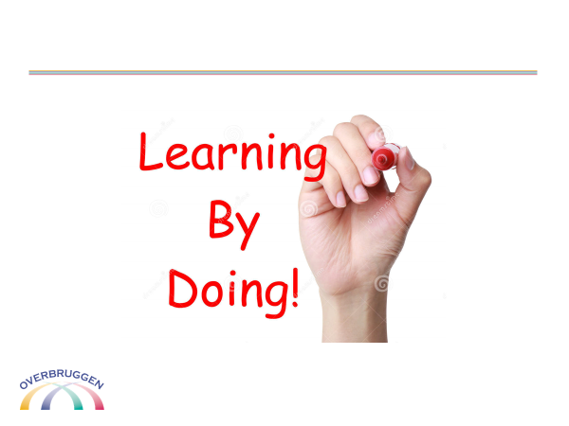
0.20-1.30u
Moreel beraad oefenen
Werkvorm: groepsgesprek

- Wie brengt de casus in?
- Wie willen STAP 1 en 2 begeleiden?
1e en 2e gespreksleider
- Wie willen STAP 3, 4 en 5 begeleiden? *
1e en 2e gespreksleider
*Dit kunnen ook dezelfde cursisten zijn, maar dan wisselen zij van rol!

Het beraad wordt niet onderbroken tenzij!

Na bespreking aan de hand van observatieformulier. Deze worden uitgedeeld voorafgaand aan het beraad als niet (meer) in het bezit zijn van de cursisten.

De deelnemers bepalen vooraf wie zij gaan observeren.

Gelegenheid om de observatieformulieren in te vullen………

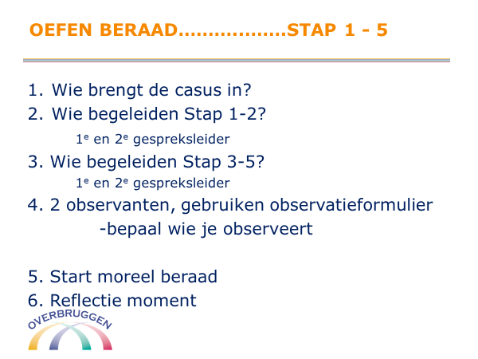

Nabespreking

1:40-1.55u
PAUZE

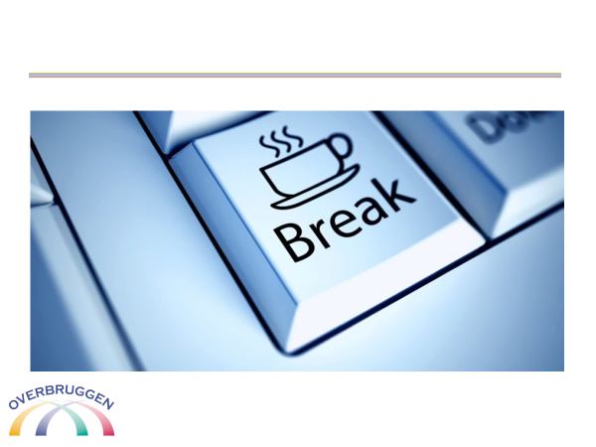

1.55u – 2:20
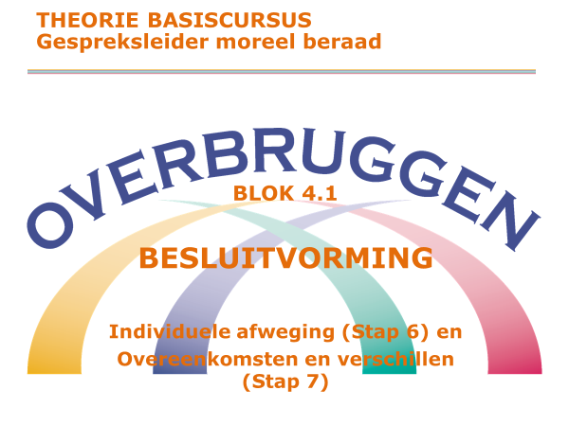
Theorie Blok 4.1 BESLUITVORMING: Individuele afweging (Stap 6 ) en Overeenkomsten en verschillen (Stap 7)

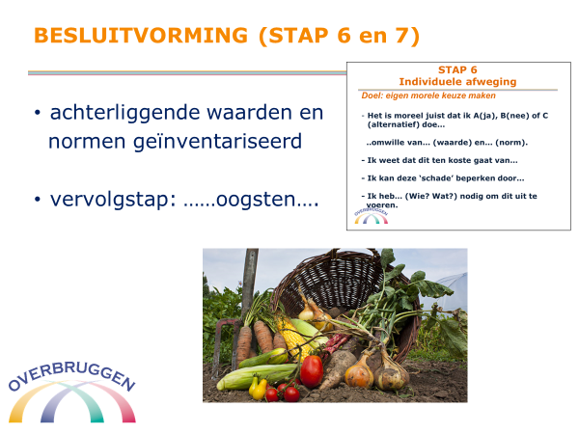
BESLUITVORMING (STAP 6 en 7)
Nu alle deelnemers zich hebben uitgesproken over de achterliggende waarden en normen die spelen bij deze casus kunnen we gaan ‘oogsten’.

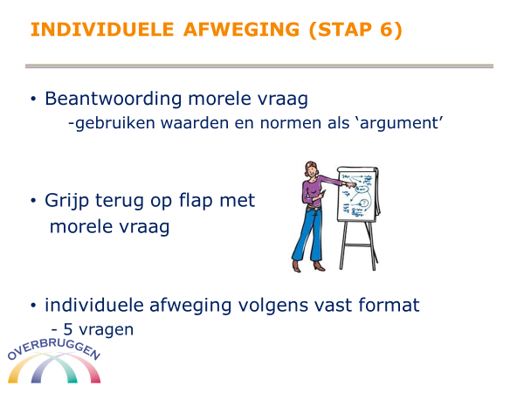
INDIVIDUELE AFWEGING (STAP 6)
Met gebruikmaking van de onderliggende ‘argumenten’ formuleren alle deelnemers een antwoord op de gestelde morele vraag.
Het is raadzaam om terug te grijpen op de flap waarop de (definitieve) morele vraag is geformuleerd.
De individuele afweging gaat volgens een vast format van 5 vragen.
In de handleiding (p28) tref je daarover meer informatie (dia 18).

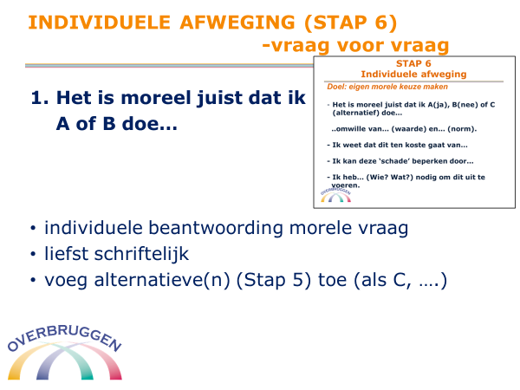
1. Het is moreel juist dat ik A of B doe…
De deelnemers kiezen, ieder voor zich, uit de aangereikte mogelijkheden. Let op: het kan zijn dat een derde (alternatieve) mogelijkheid uit Stap 5 naar voren is gekomen die bijval kreeg van de groep. Dit alternatief moet dan hier als C worden toegevoegd.

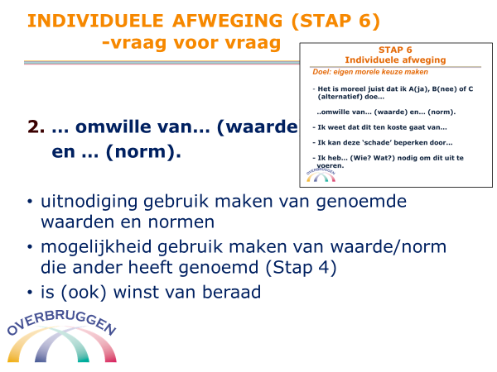
2. … omwille van… (waarde) en … (norm).
De deelnemers worden uitgenodigd om hun oog nogmaals langs de flap te laten gaan met daarop de eerder genoemde waarden en normen.
Wijs de deelnemers erop dat het goed mogelijk is dat zij in Stap 4 een waarde hebben genoemd die ze nu graag zouden willen vervangen door een ander. Bijvoorbeeld omdat ze de toelichting etc. door één van de andere deelnemers beter vinden dan hun eerdere keuze.
Maak duidelijk dat ze die vrijheid uiteraard hebben. En dat je dat ook kunt zien als winst van dit beraad.

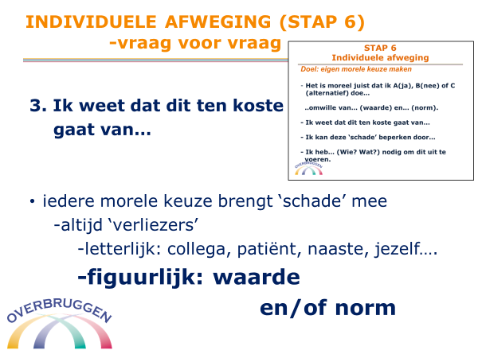
3. Ik weet dat dit ten koste gaat van…
De deelnemers worden herinnerd aan het feit dat iedere morele keuze ‘schade’ met zich mee brengt. Dat is kenmerkend voor een moreel dilemma: er zijn bij welke keuze dan ook altijd ‘verliezers’. Je doet altijd iemand of iets te kort. In deze stap brengen de deelnemers onder woorden wie of wat ‘schade’ lijdt.
Vraag bij de deelnemers door naar welke onderliggende waarde en/of norm hier in de knel komt.

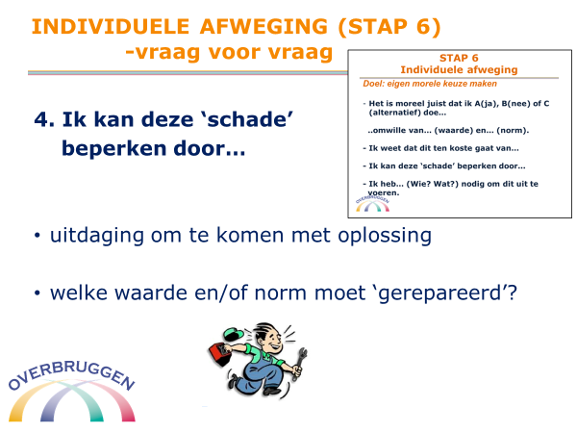
4. Ik kan deze ‘schade’ beperken door…
De deelnemers worden uitgedaagd om te komen met een oplossing voor het ‘schade’-probleem. Refereer daarbij nogmaals nadrukkelijk aan het onderzoek welke waarde en/of norm hier ‘gerepareerd’ zou moeten worden. Probeer daar de deelnemers met elkaar over in gesprek te laten gaan. Vragen als: “Wat betekent deze ‘reparatie’?, “Welke nuance hoor je hier?” en/of “Wat zijn mogelijke consequenties?”

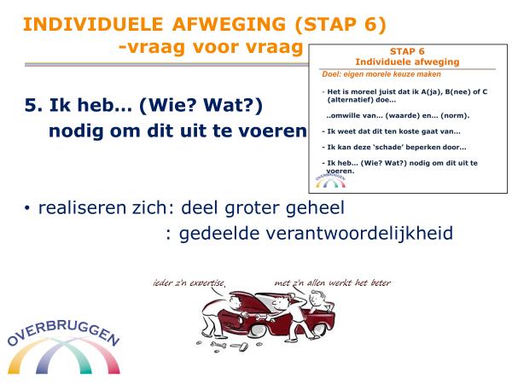
5. Ik heb… (Wie? Wat?) nodig om dit uit te voeren.
De deelnemers voeren het gesprek over het feit dat zij zich realiseren zich dat zij deel uitmaken van een groter geheel en dat verantwoordelijkheid gedeeld mag/moet worden. Je kunt hier bijvoorbeeld vragen naar de aanwezigheid/verantwoordelijkheid van het team, de leidinggevende, de organisatie etc..

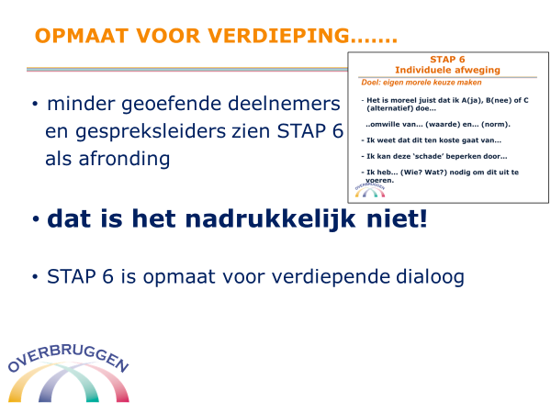
Opmaat voor verdieping…..
Zeker als de deelnemers minder geoefend zijn in het houden van een moreel beraad kan dit gezien worden als de eind stap van het beraad. Dat is het nadrukkelijk niet! STAP 6 is vooral bedoeld als opmaat voor het onderlinge gesprek (de dialoog) die gaat over de onderlinge verschillen en overeenkomsten (STAP 7).

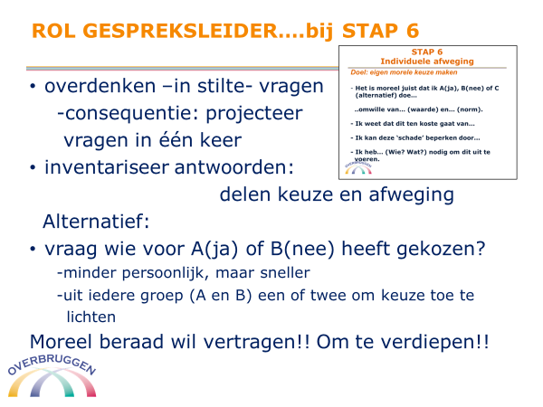
Rol gespreksleider…..bij Stap 6
Een manier om deze stap vorm te geven is de deelnemers uit te nodigen voor zichzelf de vragen te overdenken. Dat vraagt dat je in de PowerPointpresentatie “Lastige keuzes bespreekbaar” alle vragen in één keer projecteert.
Vervolgens inventariseer je als gespreksleider de antwoorden door alle deelnemers hun afweging te laten vertellen. Nodig andere deelnemers uit om hierover het gesprek te zoeken.
Alternatief is dat je de deelnemers vraagt wie voor A(ja) of B(nee) heeft gekozen. Deze methode is minder persoonlijk, maar wel sneller. Je kunt uit iedere groep (A en B) een of twee mensen hun keuze laten toelichten.
Pas op: moreel beraad heeft als doel om te vertragen!! en daarmee te verdiepen.

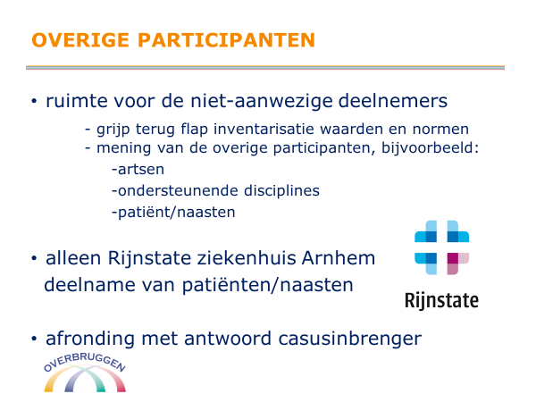
Overige participanten
Maak ook nadrukkelijk ruimte voor het laten beantwoorden van de vraag door de niet-aanwezige deelnemers. Grijp terug op de flap met de inventarisatie van waarden en normen, waar je onderaan ook de ‘mening’ hebt gevraagd van de ‘overige participanten’. We hebben het dan over de niet bij het moreel beraad aanwezige disciplines, denk aan artsen, ondersteunende diensten als diëtisten, maatschappelijk werkers, geestelijk verzorgers etc., maar zeker ook aan de patiënt zelf, zijn/haar familie.
Voor zo ver we weten wordt alleen in het Rijnstate ziekenhuis in Arnhem een multidisciplinaire setting gewerkt waarbij ook familie en of naasten participeren in het beraad.

Rond deze STAP af met het antwoord van de casusinbrenger.

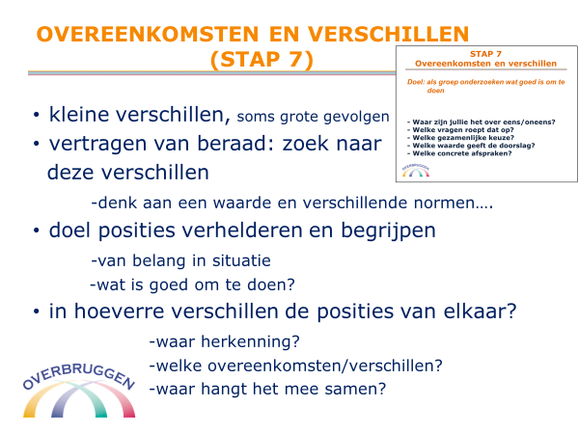
OVEREENKOMSTEN EN VERSCHILLEN (STAP 7).
In de setting van het monodisciplinair beraad zoals dat op verschillende afdelingen wordt gehanteerd zijn deze onderlinge verschillen vaak (ogenschijnlijk) minimaal. Het zou veel waard zijn om hier het beraad te vertragen om op zoek te gaan naar deze verschillen.

Dat is precies wat deze stap in het hele beraad wil: het onderzoek verdiepen en de onderlinge verschillen en overeenkomsten verkennen. Het doel van deze stap is om de posities te verhelderen, te begrijpen en te onderzoeken wat de deelnemers van belang achten in de situatie, en zo gezamenlijk een beter zicht te krijgen in wat in het concrete geval goed is om te doen.

Het kan voorkomen dat twee deelnemers op basis van dezelfde waarde een verschillende keuze maken in het dilemma. Het kan ook zijn dat deelnemers juist dezelfde keuze maken in het dilemma op basis van verschillende waarden of normen. De vraag is dan in hoeverre de posities van elkaar verschillen. Waar herkennen deelnemers elkaar en zijn er overeenkomsten te noemen?

Het komt er in deze stap voor de gespreksleider op aan om de deelnemers te stimuleren elkaar te bevragen en in gesprek te gaan met als doel elkaar zo goed mogelijk te begrijpen en de verschillen in elkaars overwegingen uit te lichten. In hoeverre is dat wat de ander inbrengt ook voor mij van belang? Waar hangen deze verschillen mee samen?

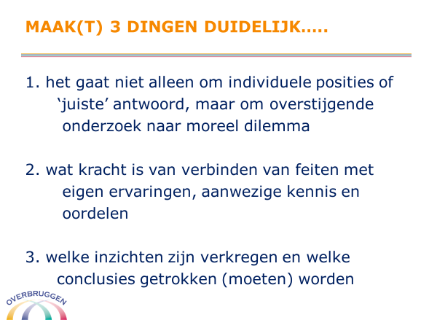
Maak(t) 3 dingen duidelijk…..
Op deze manier wordt duidelijk:
1. dat het in moreel beraad niet alleen gaat om het melden van individuele posities of het ‘juiste’ antwoord, maar om het overstijgende onderzoek/dialoog naar de morele vraag.

2. wat de kracht is van het voortdurend verbinden van de feiten van het voorbeeld met de eigen ervaringen, de aanwezige kennis en de oordelen.

3. welke inzichten de deelnemers en de casusinbrenger hebben gekregen en welke conclusies daaruit getrokken (moeten) worden.

En tenslotte wat dat concreet betekent in het hier en nu van het werk, de toekomst (aanbevelingen). Het kan ook zijn dat het moreel beraad nieuwe vragen of thema’s heeft opgeroepen die verder onderzocht zouden kunnen worden.

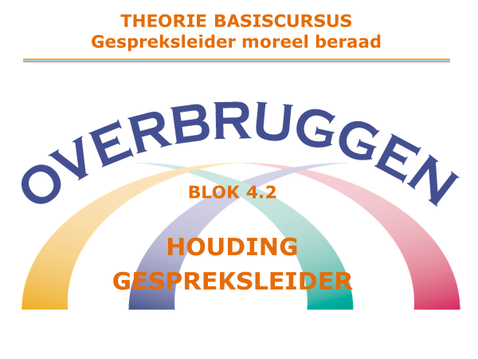
Theorie Blok 4.2 HOUDINGGESPREKSLEIDER

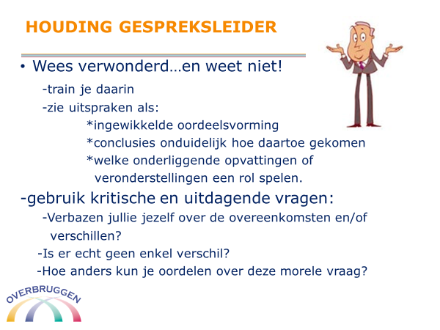
Houding gespreksleider
Wees verwonderd…
Als gespreksleider is het goed je voortdurend te trainen in een houding van verwondering/verbazing en niet-weten/naïviteit. Een houding die je kunt ‘bewerken’ door elke uitspraak van de deelnemers te horen als een ingewikkelde oordeelsvorming of conclusie waarvan niet helemaal duidelijk is hoe de deelnemers daartoe gekomen zijn en welke onderliggende opvattingen of veronderstellingen daarbij een rol spelen.
Het uiteenrafelen van uitspraken is een vorm van verdieping en actief of nieuw denken. Je kunt dit als gespreksleider doen door het stellen van kritische en uitdagende vragen:
“Verbazen jullie jezelf over deze overeenkomsten/verschillen?”
“Is er echt geen enkel verschil? Hoe is deze consensus te begrijpen?”
“Is het ook mogelijk om anders te oordelen over deze morele vraag en wat zijn dan de consequenties?”

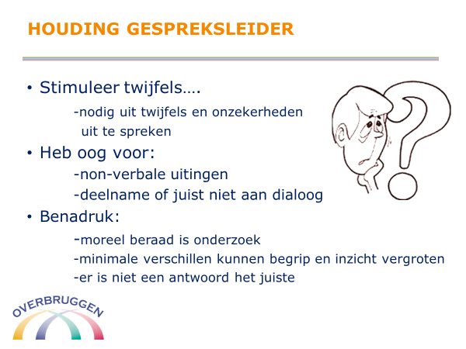
Houding gespreksleider

Stimuleer twijfels….
Het is altijd goed om als gespreksleider de deelnemers steeds weer uit te nodigen hun twijfels en onzekerheden uit te spreken. Richt je daarbij ook op de non-verbale uitingen en hun deelname of juist niet aan het gesprek.
Nodig deelnemers die stil zijn of bedenkelijk kijken uit te spreken wat ze denken. Benadruk dat moreel beraad een onderzoek/dialoog is en dat ook minimale verschillen juist ons begrip en inzicht kunnen vergroten.
Breng zeker ook naar voren dat er niet een antwoord het juiste zou zijn.

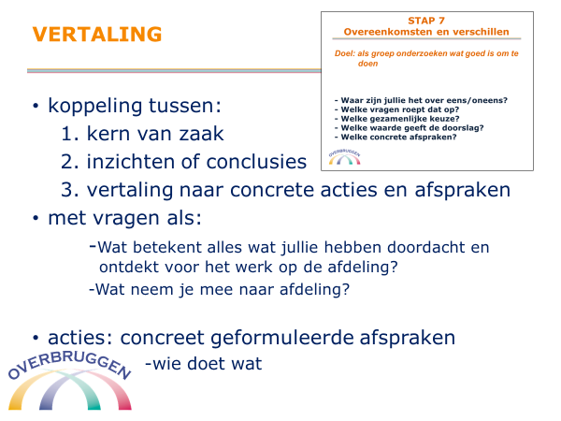
Vertaling
Oogsten…
In deze fase (eind van STAP 7) wordt een koppeling gemaakt tussen de kern van de zaak, de inzichten of conclusies en de vertaling naar de concrete acties en afspraken. “Wat betekent alles wat jullie samen hebben doordacht en ontdekt voor het werk op de afdeling?” “Wat neem je nu mee naar de afdeling?” De acties bevatten concreet geformuleerde afspraken in termen van wie wat doet.

Meerwaarde…
Door expliciet te laten! benoemen wat het moreel beraad, het gesprek, de dialoog heeft opgeleverd wordt voor de deelnemers inzichtelijk wat de meerwaarde is van het moreel beraad.

2:20- 3:20
Vervolg moreel beraad
Werkvorm: groepsgesprek

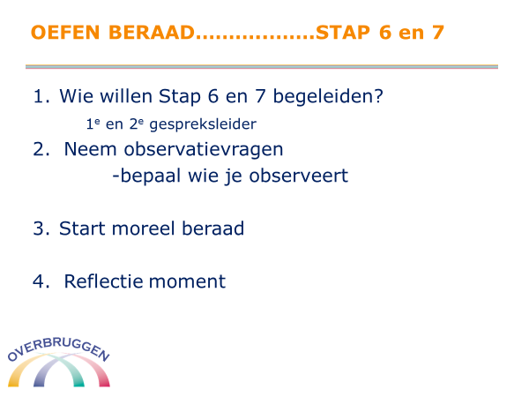

- Wie wil als gespreksleider vervolgen?
1e en 2e gespreksleider?

We onderbreken het beraad niet (tenzij!)

Na bespreking aan de hand van observatieformulier. Deze worden uitgedeeld voorafgaand aan het beraad.

De deelnemers bepalen vooraf wie zij gaan observeren.

Vervolg moreel beraad………………

Gelegenheid om de observatieformulieren in te vullen………

Nabespreking

Geef de gelegenheid aan de gespreksleiders om te reflecteren. Wat vonden zij zelf goed/minder goed gaan?

Geef vervolgens de gelegenheid aan de deelnemers van het beraad om te reflecteren. Wat vonden zij goed/minder goed gaan?

Schenk hierbij nadrukkelijk aandacht aan de vragen bij Stap 6 en 7 en de vragen met betrekking tot Vaardigheden en bevorderen dialoog en onderzoek.

3:20 – 3:30u
PAUZE
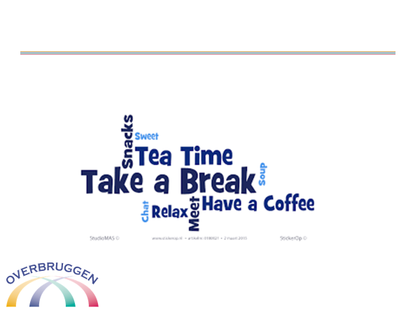

3.30 – 3.40u
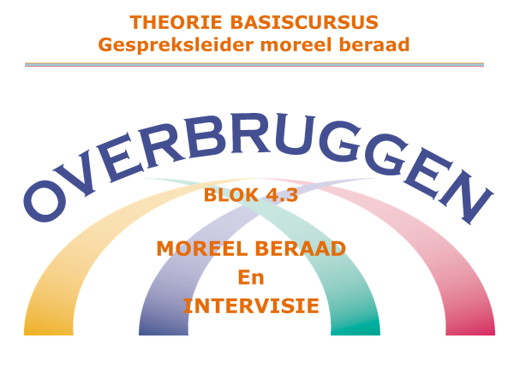
Theorie Blok 4.3 MOREEL BERAAD EN INTERVISIE.

Wat is het verschil tussen moreel beraad en intervisie?

Er zijn twee antwoorden mogelijk:
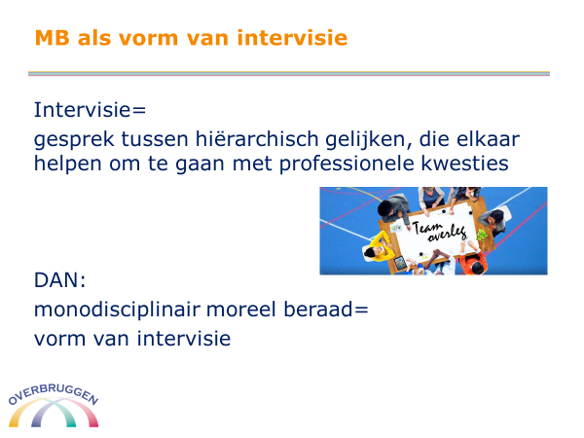
MB als vorm van intervisie
1. Moreel beraad als een vorm van intervisie.
Als je intervisie opvat als een gesprek tussen hiërarchisch gelijken, waarbij de deelnemers elkaar helpen in het omgaan met professionele kwesties, kun je zeker zeggen dat in ieder geval de monodisciplinaire moreel beraden een vorm van intervisie zijn (De Bree et al., 2014).
Je kunt zo beschouwd prima een moreel beraad organiseren in de context van een intervisieprogramma, mits de casus natuurlijk voldoet aan de geschiktheidscriteria en de deelnemers zich kunnen vinden in het idee een moreel beraad te houden.

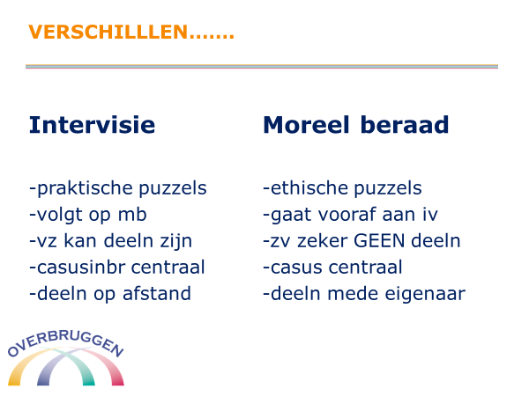

Verschillen………..
2. Moreel beraad en intervisie liggen in elkaars verlengde.
Je kunt moreel beraad en intervisie ook meer tegenover elkaar zetten: intervisie gaat dan primair om de omgang met praktische puzzels, en moreel beraad primair om het doordenken van ethische puzzels. In deze visie gaat moreel beraad dus aan intervisie vooraf (Eerst kennispuzzels oplossen immers, dan ethische en tot slot praktische puzzels) Anders gezegd: intervisie, het bespreken van hoe-vragen, kan dan een vervolg zijn op een moreel beraad.
Bij het bespreken van het verschil tussen 'praktische' intervisie en moreel beraad kan het je ook helpen de volgende twee verschillen in het oog te houden:

• Rol gespreksleider. Tijdens een moreel beraad is de rol van de gespreksleider veel groter en bepalender. Waar een 'praktische' intervisievoorzitter meestal ook een van de deelnemers is, is er tijdens het moreel beraad een duidelijke scheiding tussen de deelnemers en de gespreksleider (ook gezien diens plek in de ruimte: de gespreksleider staat meestal voor de groep). Ook is de gespreksleider veel intensiever met het verloop van het gesprek bezig.

• Betrokkenheid deelnemers. Tijdens een praktische intervisiesessie draait het echt om de praktische puzzel ('probleem') van een van de deelnemers; andere deelnemers proberen hem te helpen bij het vinden van een oplossing. Daarbij is het goed mogelijk dat de puzzel van de casusinbrenger nooit hun eigen probleem zal worden. ('Ik heb echt geen enkele moeite om "nee" te zeggen tegen dwingende patiënten. Maar ik snap wel dat dat voor jou een probleem is, jou kennende.')
Bij een moreel beraad staat de casus eigenlijk meer centraal dan de inbrenger - de inbrenger is als het ware meer de aangever. Bij een moreel beraad kan de kernvraag ook altijd de kernvraag van een van de andere deelnemers worden, en bij het beantwoorden van de kernvraag wordt een antwoord geformuleerd dat in ieder geval de pretentie heeft te gelden voor alle zorgprofessionals die in een vergelijkbare situatie terechtkomen. Dat is bij een praktische intervisie niet het geval.

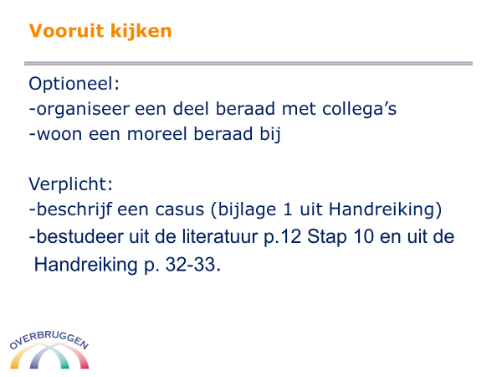

3.40-3.50u
Vooruitkijken:
1. De cursist woont een moreel beraad bij en voert stap 1 t/m 7 onder begeleiding van een ervaren gespreksleider uit. Indien er onvoldoende moreel beraden beschikbaar zijn kan het een idee zijn om op eigen afdeling een oefen moreel beraad te organiseren.
2. De cursist observeert een 1e gespreksleider met gebruikmaking van de observatievragen
3. De cursist bestudeert uit de literatuur p.12 Stap 10 en uit de Handreiking p. 32-33
4. De cursist gaat aan de hand van zijn genoteerde leerpunten na waar hij nog graag extra aandacht aan zou willen besteden in het laatste blok.

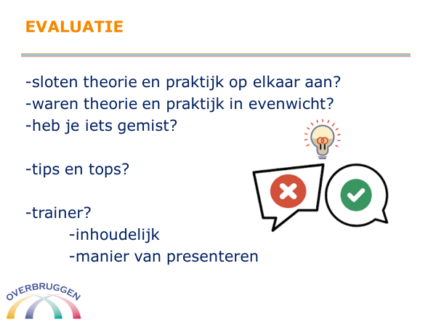

3.50-4.00u
Evaluatie:
Wat vond je goed en wat zou je willen verbeteren aan dit blok?
a. inhoudelijk
b. uitvoering door docent

